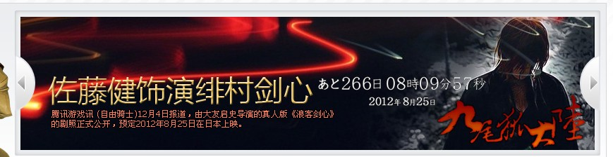
这个位置是几个轮播的。
回复
东雄 13:32:11
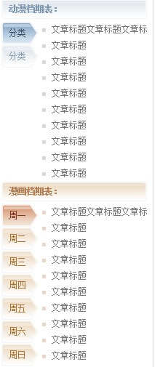
这个位置他有点切错了。应该是下边这个效果。你得改下。
你看看下边
http://comic.letv.com/
你看下每日更新那个位置效果。那个效果我要
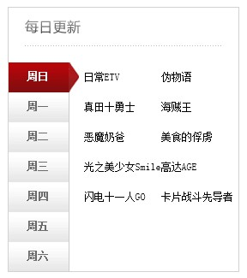
回复
东雄 13:32:35
其他位置应该不用特殊注明的咯。
回复
东雄 13:32:52
要用一个管理程序，好方便管理首页内容。
首页内容全部都是连接到论坛的。呵呵
回复
2.0 13:34:04
好的
回复
2.0 13:34:05
呵呵
回复
2.0 13:34:17
我先看看，到时候有问题和你说
回复
东雄 13:36:06
恩。恩。

